Séance en groupe n° 4 : Algorithmique et programmation

Programme :
Cycle 3 :
→ déplacement d’un robot
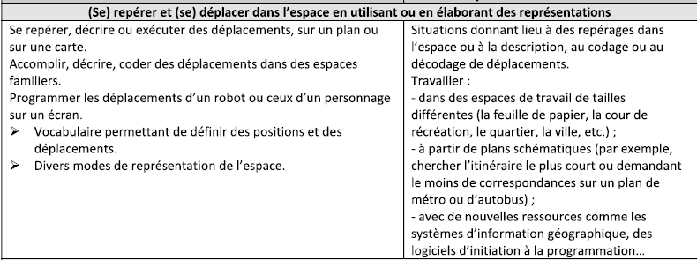
Cycle 4 :
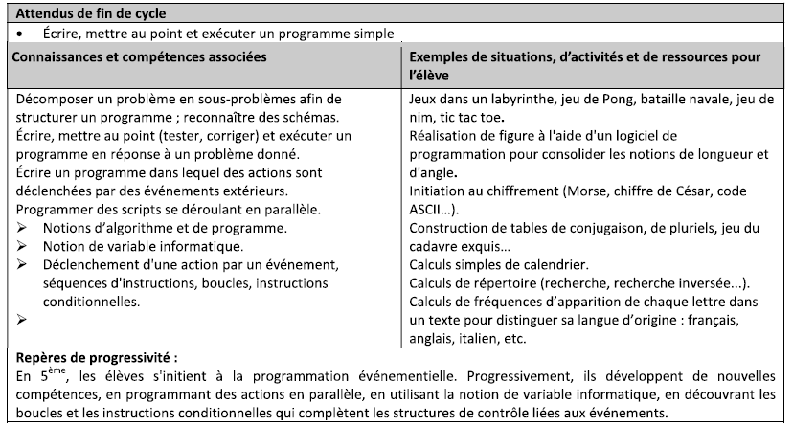
Items travaillées :

U : Algorithmique et programmation :
5ème |  | - Je sais analyser un programme.
5ème |  | - Je sais corriger un programme.
5ème |  | - Je sais écrire un programme ( simple, avec boucle, avec condition, en parallèle...).

Étape 1 : Questions que je me pose en lien avec la leçon :
Qu’est-ce que l’algorithmique ? Que veut-dire le mot algorithme ?
Qu’est-ce que cela veut dire programmation ?

Étape 2 :Activité :
Activité 1 : Analyse d’un exercice du castor informatique :
En novembre 2016, toutes les classes du collège ont participé au concours Castor informatique. Voici un des jeux proposés :
castor 2016 image compréssée
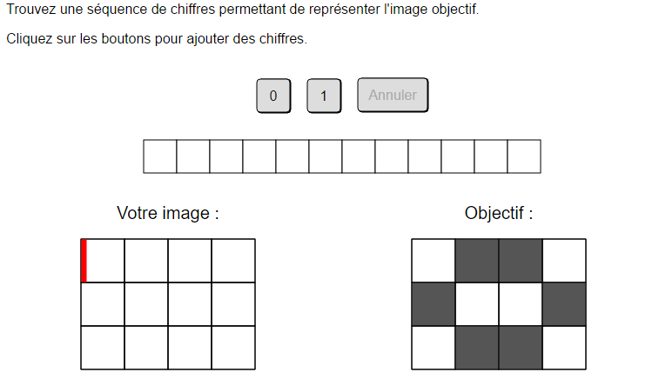
Que faut-il faire dans ce jeu ?
Pour résoudre ce jeu, il faut inscrire une suite d’indication 0 ou 1 afin que le curseur rouge dessine l’objectif demandé.
Cette suite d’indication s’appelle un algorithme. Les indications peuvent être des symboles ( flèches) , des nombres ( comme ici) ou encore des expression comme dans les programmes de calcul ou de construction.
Activité 2 : Jouons à Blockly game !
1) Exécute l’algorithme suivant :
→ Connecte-toi à ta session.
→ Ouvre Google Chrome
→ Tape Blockly games
→ Clique sur le premier lien
→ Clique sur Labyrinthe
→ Joue afin d’atteindre le niveau 10.
2) A chaque niveau, fais la liste des instructions qui sont à ta disposition ( ne recopie que celle que tu n’as pas encore copié) :
avancer
tourner à droite
tourner à gauche
répéter jusqu’à … faire …..
si chemin …… faire …..
si chemin …… faire … sinon ….
Toutes les instructions sont-elles de la même couleur ?
Classe ces instructions selon leur catégorie.
A-t-on avis pourquoi ces instructions sont-elles classées ainsi ?
Bilan :
Afin de résoudre un problème il faut indiquer une liste d’instruction. C’est ce que l’on appelle un algorithme.
Ces instructions sont traduit dans un langage que l’ordinateur comprend : le langage de programmation.
Elles sont de différents types et donc classées par catégorie.

Étape 3 : Leçons :
Algorithme :
Un algorithme est une suite finie d’instructions permettant de résoudre un problème.
Exemple :
Un programme de construction est un algorithme.
Une recette de cuisine est un algorithme.
Les instructions peuvent être de différents types : numériques, littérales, symboliques.
Exemples :
→ Dans l’activité n°1, les instructions sont numériques, c’est 0 ou 1.
→ Dans une recette ou un programme de construction ou de calcul, les instructions sont littérales, ce sont des phrases.
→ Dans l’exemple suivant les instructions sont symboliques.
Exemple :
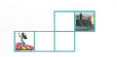
Ici, pour que Julie, la skateuse, retrouve le skate park,
elle doit suivre l’algorithme suivant :
Dans chacun des cas ci-dessous, écrire l’algorithme permettant à Julie de retrouver le skate park à l’aide des quatre instructions ci-contre :
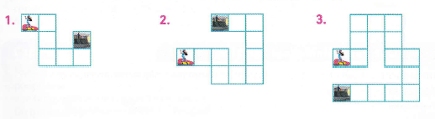

Programmation :
La programmation est l’action de traduire l’algorithme crée dans un langage compréhensible par l’ordinateur.
Ce langage s’appelle le langage de programmation.
Il existe plusieurs langages de programmation : Python,, Visual Basic, C++, Scratch …
C’est ce dernier que tu vas principalement utiliser au collège.
En Scratch, les instructions sont littérales.
Elles sont classées par catégorie.
Au fur et à mesure des activités proposées tu vas découvrir leur utilité et la catégorie à laquelle elles appartiennent. C’est le contenu de la leçon suivante d’algorithmique et programmation.

